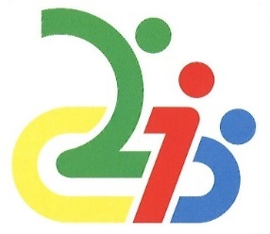
スポーツ教室 感染防止策チェックリスト（主催者向け）

宮崎県障がい者スポーツ協会
全般的な事項
□ 感染防止のため、主催者が実施すべき事項や参加者が遵守すべき事項が、きちんと
遵守されているか、会場内を定期的に巡回・確認すること
□ 万が一感染が発生した場合に備え、個人情報の取扱いに十分注意しながら、参加者
名簿等について、保存期間を定めて保存しておくこと
□ 実施後に参加者から新型コロナウイルス感染症を発症したとの報告があった場合の
対応方針について、あらかじめ検討しておくこと

参加募集時の対応
□ 参加者が以下の事項に該当する場合は、参加の見合わせを求めること
△ 体調がよくない場合（例：発熱、せき、咽頭痛等の症状がある場合）
△ 同居家族や身近な知人に感染が疑われる方がいる場合
※ 当日は、各施設で十分な健康観察を行うことを依頼しておくこと
□ マスクを持参すること（受付時やスポーツを行っていない時、会話をする際には、
特別な理由がない限り、マスクを着用すること）
□ 感染防止のために、主催者が決めた措置の遵守、主催者の指示に従うこと
□ 実施後、２週間以内に新型コロナウイルス感染症を発症した場合は、主催者に対し
て速やかに濃厚接触者の有無等について報告すること

当日の受付時の対応
□ 会場及び受付窓口には、手指消毒剤を設置すること
□ 発熱や軽度の咳・咽頭痛等の症状がある場合は、参加しないように呼びかけること
状況によっては、発熱者を体温計等で確認し、入場を制限すること
※ 体温計は、本協会でも準備する。

参加者への対応
□ マスク等の準備
△ 参加者がマスクを準備しているか確認すること
△ 受付時やスポーツを行っていない時は、マスクの着用を求めること（運動・スポ
ーツ中のマスクの着用は、参加者等の判断によるものとする。）

主催者が準備すべき事項
＜手洗い場所＞
□ 手洗い場には、石鹸（ポンプ型が望ましい）を用意すること
□ 手洗いが難しい場合は、アルコール等の手指消毒剤を用意すること

＜更衣室、休憩・待機スペース＞
□ スペースにゆとりをもたせ、他の参加者と密になることを避けること（介助を
行う場合を除く）
□ ゆとりをもたせることが難しい場合は、一度に入室する参加者の人数を制限す
るなどの措置を講じること
□ 複数の参加者が触れると考えられる場所（ドアノブ、テーブル、イス等）につ
いては、こまめに消毒すること
□ 換気扇を常に回したり、換気用の窓を開けるなど、換気に配慮すること

＜洗面所＞
□ トイレ内の複数の参加者が触れると考えられる場所（ドアノブ、水洗トイレの
レバー等）については、こまめに消毒すること
□ 手洗い場には、石鹸（ポンプ型が望ましい）を用意すること
□ 参加者には、マイタオル等の持参を求めておくこと

＜飲食物の取扱い＞
□ 参加者が飲食物を手にする前に、手洗い、手指消毒を行うよう声をかけること
□ スポーツドリンク等の飲料については、ペットボトル・缶や使い捨ての紙コッ
プを使用すること

＜会場での換気＞
□ 会場が換気の悪い密閉空間とならないよう、十分な換気を行うこと
□ 換気設備がある場合は、適切に運転すること
□ 定期的に窓を開け、外気を取り入れるなどの換気を行うこと

＜用器具の管理＞
■ 実施に必要な用器具は、本協会が準備する。
■ １種目の体験が終了するごとに、用器具の消毒を実施する。消毒剤は、本協会
でも準備する。

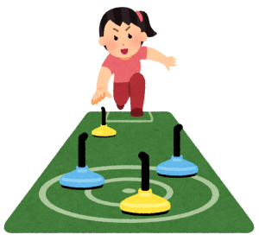

スポーツ教室 感染防止策チェックリスト（参加者向け）

参加者が遵守すべき事項
□ 以下の事項に該当する場合は、自主的に参加を見合わせること
△ 体調がよくない場合（例：発熱・咳・咽頭痛等の症状がある場合）
△ 同居家族や身近な知人に感染が疑われる方がいる場合
※ 当日は、各施設で十分な健康観察を行って参加すること
□ マスクを持参すること（受付時やスポーツを行っていない時、会話をする際に
は、特別な理由がない限り、マスクを着用すること
□ こまめな手洗い、アルコール等による手指消毒を実施すること
□ 他の参加者、主催者スタッフ等との距離（できるだけ２ｍを目安に／最低１ｍ）
を確保すること（障がい者の誘導や介助を行う場合を除く）
□ 大きな声で会話や応援等をしないこと
□ 感染防止のために、主催者が決めたその他の措置の遵守、主催者の指示に従う
こと
□ 実施後、２週間以内に新型コロナウイルス感染症を発症した場合は、主催者に
対して速やかに濃厚接触者の有無等について報告すること

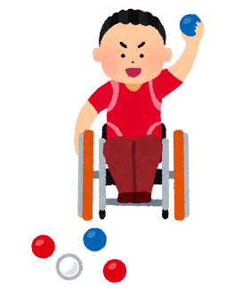
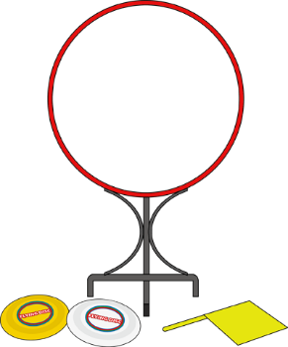

参加者が運動・スポーツを行う際の留意点
□ 十分な距離の確保
△ 運動・スポーツの種類にかかわらず、運動・スポーツをしていない時も含めて、
感染予防の観点から、周囲の人となるべく距離をあけること（介助者や誘導者の必
要な場合を除く）
※ 感染予防の観点からは、少なくとも２ｍの距離をあけることが適当である。
□ 運動・スポーツ中に、唾や痰をはくことは極力行わないこと
□ 参加者は、マイタオル等を持参すること
□ 飲食については、指定場所以外で行わず、周囲の人となるべく距離を取って対面を
避け、会話は控えめにすること
□ 飲みきれなかったスポーツドリンク等を指定場所以外に捨てないこと

